Ezek az év legfontosabb autóipari technológiai újításai
A technológiai fejlődés megállíthatatlan, egyre gyorsuló tempóban teszi mind kényelmesebbé, biztonságosabbá, takarékosabbá – egyszóval, mind tökéletesebbé – autóinkat. Évről évre innovációk százai jelennek meg a gyártásban; most lássuk azt a tízet, amely az Autotrader szerint várhatóan meghatározza az autóipar következő évét.

A XXI. század második évtizedének végére teljesen átalakult az autóipar. Elég akár egy pár évnyit visszatekintenünk, hogy lássuk, ma olyan technológiák, koncepciók és fejlesztési irányok jelölik ki a fejlődés irányát, olyan szolgáltatások és képességek nyűgözik le a vásárlókat, amelyek létezését korábban elképzelni sem tudtuk.
Hogy ezek közül melyek bizonyulnak tartósan meghatározónak, és melyeket feledtet azonnal egy friss innováció érkezése, ma még csak sejthetjük. Az alábbi lista mindenesetre, amelyet az Autotrader.com autópiaci elemző portál nyomán, ABC sorrendben állítottunk össze, tíz olyan technológiát sorol fel, amelyek fontos hiányt pótolnak az autóiparban, az autókereskedelemben vagy az ügyféltámogatásban, a tízből három a Toyota-konszernhez köthető.

Cadillac Escalade 38 colos kijelző
Talán ironikus, hogy az észak-amerikai autógyártás dinoszaurusza nyitja a listát. Az egykori buta, nehéz vas azonban mára a modern autóipari technológia jelképévé vált: a Super Cruiser félautonóm mobilitási technológia bepillantást enged abba a valószínűleg nem is olyan távoli jövőbe, amikor szabadon dönthetünk, milyen mértékben vesszük ki a részünket az autó vezetéséből. A hatalmas szabadidőjármű másik különlegessége a 38 colos (!) képátlójú, 4K felbontású, kristálytiszta, energiatakarékos OLED kijelző, amelyen egyszerre három információs mezőben jeleníthetjük meg a kívánt tartalmakat. Ráadásul az elektronika ma már a legegyszerűbb emberi cselekvésbe is besegít, legyen szó a kiterjesztett valóságú navigációs rendszerről, amely mintha közvetlenül az útra vetítené ki a követendő irányt, vagy az utastéren belüli beszélgetést támogató mikrofon- és hangszórórendszerről.

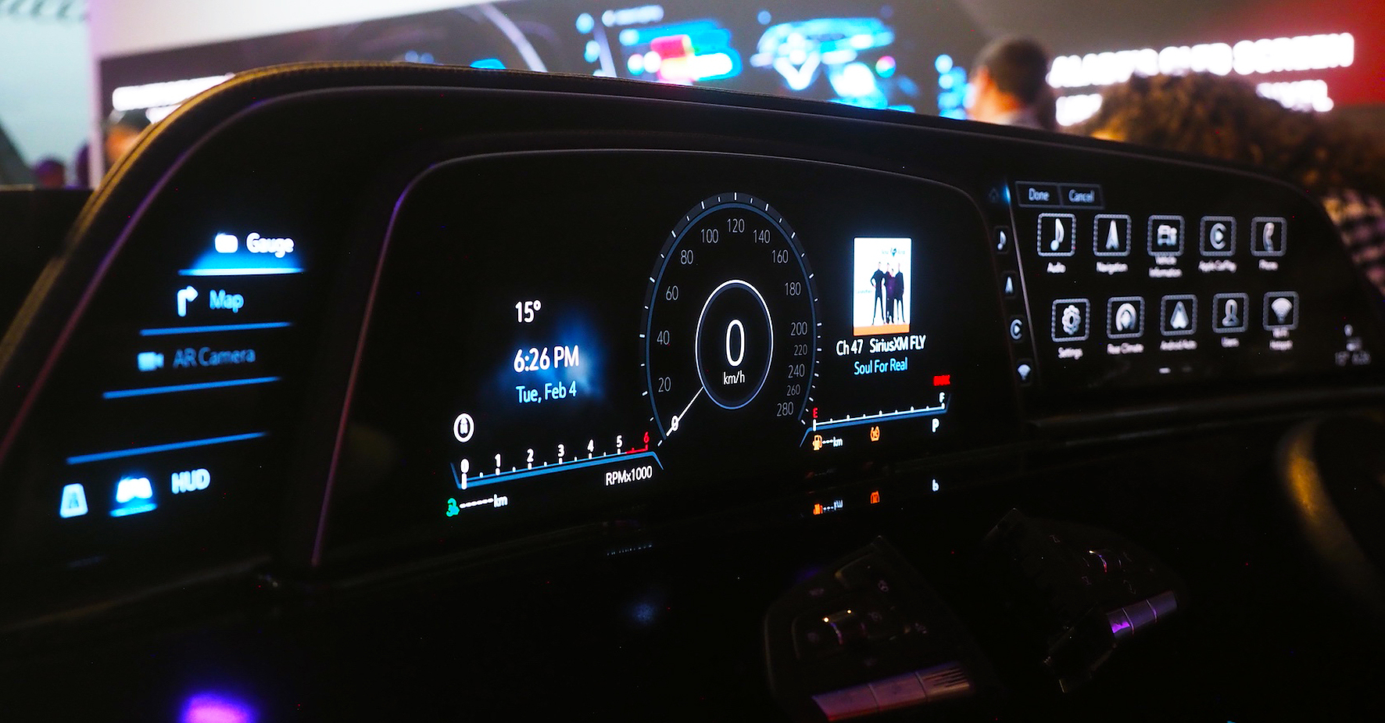
Hidrogén üzemanyagcellás technológia
Az Autotrader szerint a Toyota Mirai örökre beírta a nevét az autóipar történelemkönyvébe, mint a világ első szabadon megvásárolható, sorozatgyártású hidrogén üzemanyagcellás járműve. A Mirai volt az első fecske, amelynek köszönhetően világszerte megkezdődött a hidrogéntöltő infrastruktúra kiépítése.
A folyamat legelején járunk még, és legalább annyian kételkednek a technológia életképességében, mint annak idején a hibrid hajtáséban – vagy éppen Benz robbanómotoros járművében. A jövőben kétségtelenül szerephez jut a hidrogén, és a Toyota Mirai sikerén felbuzdulva más autóipari szereplők is felgyorsították saját fejlesztéseiket. Időközben érkezik a második generációs Mirai, amely jobb hatásfokú, jobban vezethető és főleg sokkal olcsóbb lesz, mint úttörő elődje.

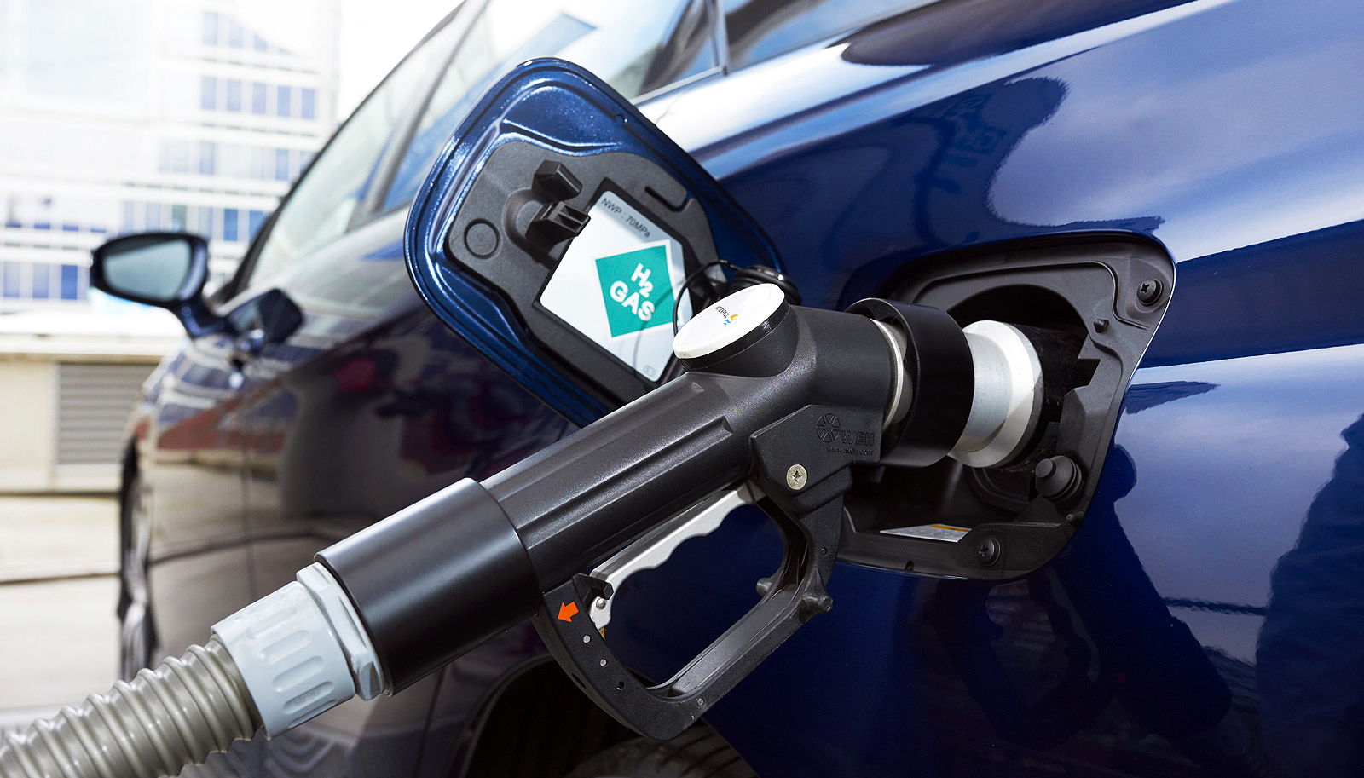
Hummer EV CrabWalk
Évtizedeken át figyeltük élvezettel, ahogy az autógyártók bizarr koncepciójárművei egy helyben forogva, oldalra kúszva mozogtak furcsa kerekeiken. Az elektromos hajtástechnológia bevezetésével ez ma már nem a jövő kiváltsága: ha a kerekek hajtása és kormányzása függetleníthető egymástól, bármire képesek lehetünk. Ezt demonstrálja az elektromos luxusterepjáróként feltámadt Hummer, amely az összkerékkormányzást és az elektromos összkerékhajtást kombinálva képes oldalazva haladni. A technológia kapóra jöhet kemény terepen, de még inkább parkoláskor – ahhoz tehát, hogy kiteljesedhessen, olcsóbbá kell válnia, és harmad ekkora autókban kell megjelennie. Amint elérhetővé válik az átlag vásárló számára, ténylegesen új korszak nyílik a városi közlekedésben.

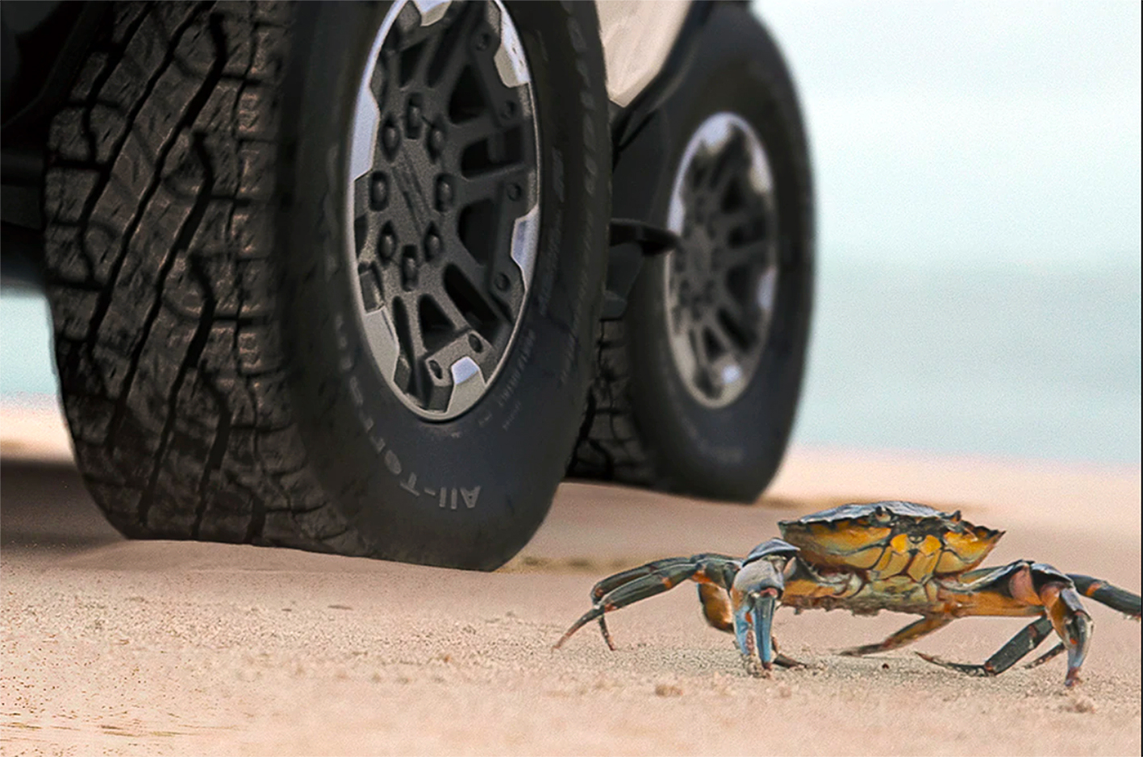
Lexus AR Play
Az autóipari technológiák felhasználási területe nem korlátozódik a gépkocsira. A Lexus például hatásos megoldást talált arra, hogy az ügyfelek akkor is testközelből ismerkedhessenek meg kiszemelt új autójukkal, ha személyesen nem kereshetik fel a bemutatótermet.
Akár a koronavírus pandémia hozadékának is tekinthetjük tehát, de jelentőségében jóval nagyobb a Lexus AR Play technológia, amely kiterjesztett valóságú megjelenítés segítségével mutatja meg az érdeklődőknek a kiszemelt modellt – elsőként a megújult IS szedánt. Hogy fog mutatni az új kocsi a házunk előtt, és harmonizál-e a bőrkárpit színe kedvenc ruhánk árnyalatával – ezekre a kérdésekre régen csak azután kaptunk választ, hogy átvettük autónkat, és bár ezek határozottan a fejlett világ problémái, a hatékony konfigurálás a hosszú távú ügyfélelégedettség első lépcsője.

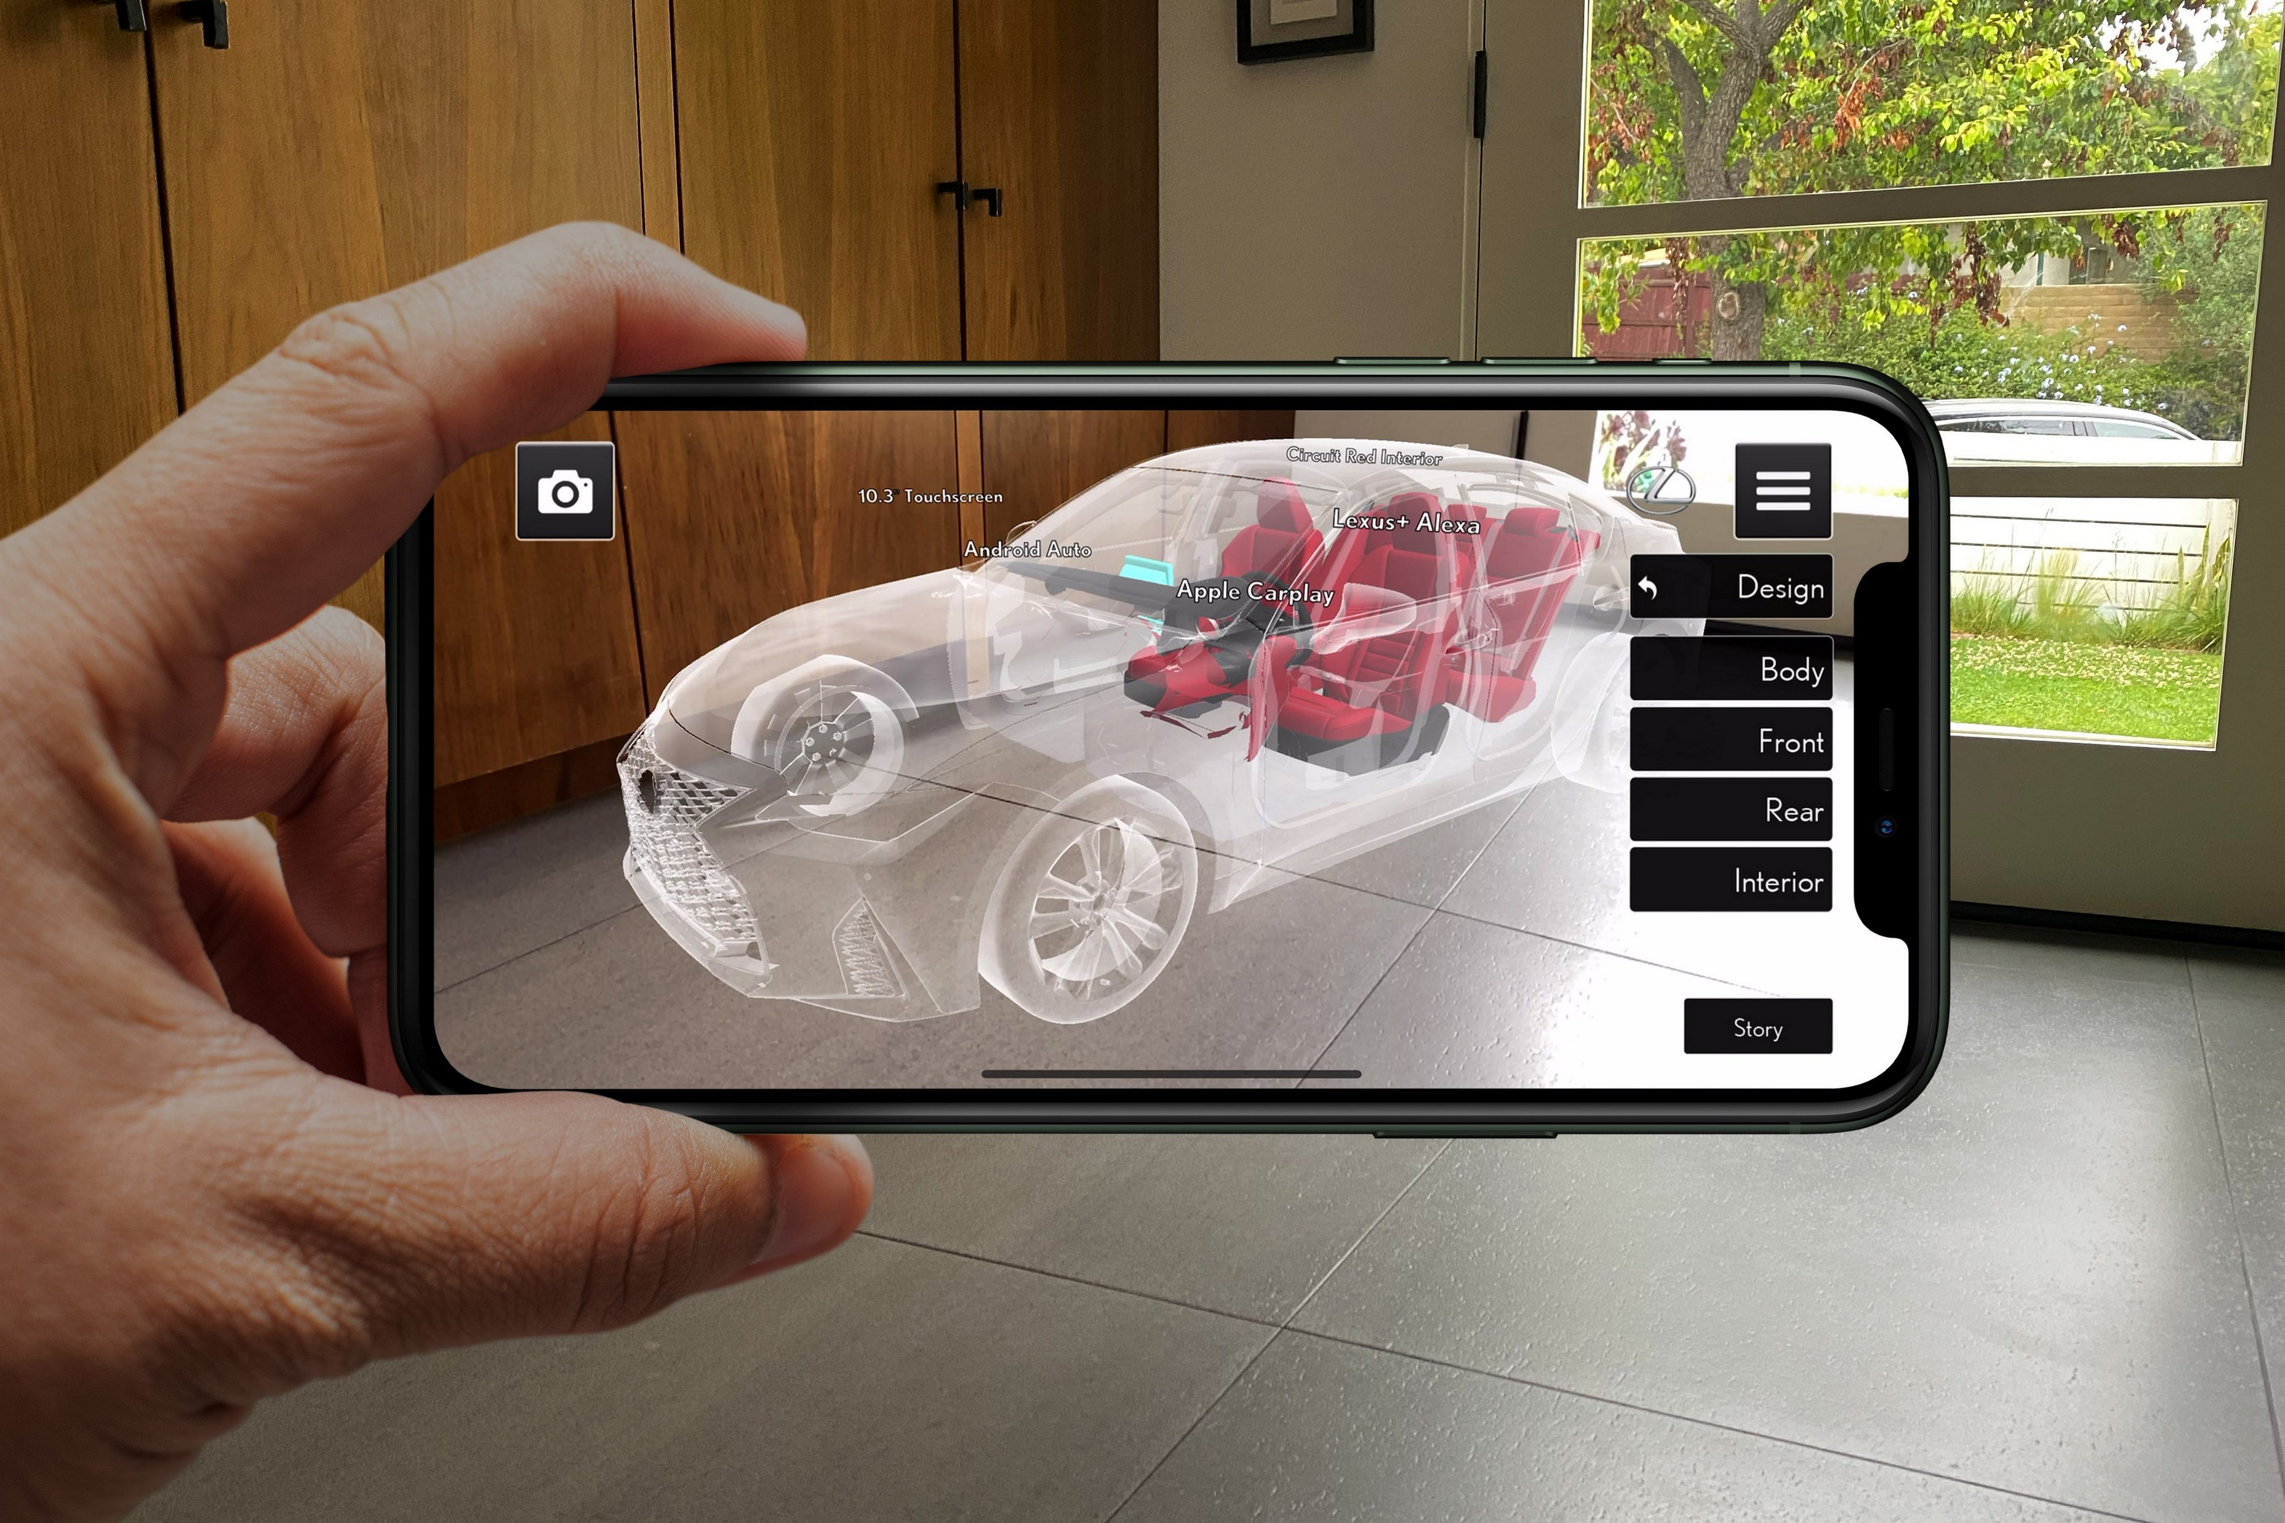
Mercedes-AMG GLE 63 S 48 voltos mild hibrid rendszer
Még egy szabadidőjármű, ráadásul benzinpusztító sportmotorral? Igen, de mégsem: a Mercedes luxusterepjárója 48 voltos mild hibrid rendszerrel csíp le fontos decilitereket a fogyasztásból, és csökkenti kézzel fogható mértékben a motor kedvezőtlen üzemi tartományában (például elinduláskor) jelentkező széndioxid-kibocsátást.
Persze egy 603 lóerős V8-as turbómotor soha nem lesz a környezetvédelem szimbóluma, de a Daimler fejlesztése jól mutatja, hogy a hibridizáció hozzátesz, nem pedig elvesz az autózás élményéből. Ugyanez igaz a modell aktív kanyarstabilizátorára, amely kanyarban feszesen, úthullámokon stabilan, rossz minőségű aszfalton kényelmesen tartja az autót.

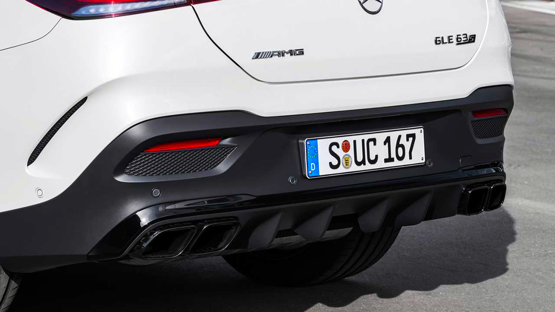
Nissan ProPilot Assist 2.0
A Cadillac Super Cruiser technológiájához hasonlóan a Nissan ProPilot 2.0 is képes arra, hogy a követési távolságot és a sebességet akár ívmenetben is tartsa, sőt, akár sávot váltva előzésbe is kezdjen. A nagy különbség, hogy a tisztán elektromos Ariya szabadidőjármű fedélzetén debütáló technológia lehetővé teszi, hogy huzamosabb ideig a kormány elengedésével haladjunk. Ezzel megvalósul a harmadik szintű autonóm közlekedés, innen pedig már csak egy (igaz, elég nagy) ugrás, hogy bizonyos jól meghatározható útszakaszokon teljes mértékben az autóra bízzuk a közlekedést.

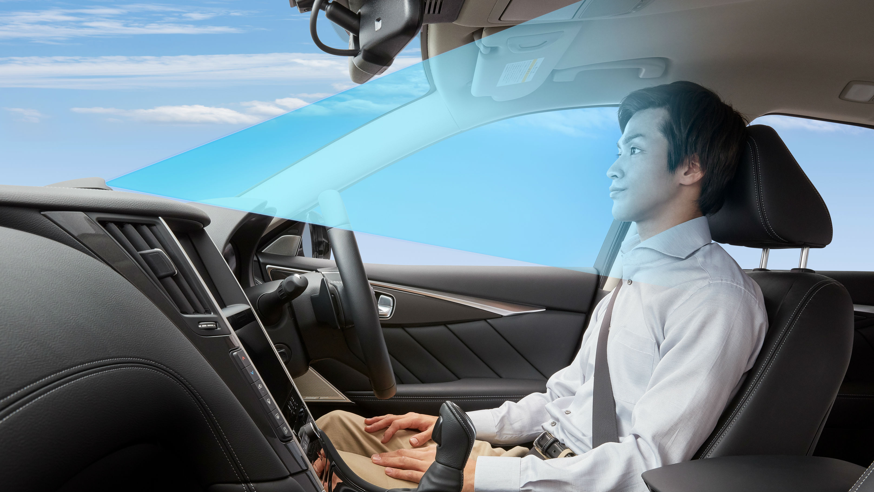
Rolls-Royce Ghost
Könnyű úgy nagyszerűt alkotni, ha nincsenek anyagi korlátaink? Egyfelől igen, másfelől viszont új ötletek nélkül a pénz önmagában csak az unalomig ismert megoldások ismétlésére alkalmas.
A Ghost tervezői fogták a létező technológiákat – a radaros és kamera alapú érzékelőket, a légrugózást, a műholdas helymeghatározást, és így tovább –, s ezeket egybe gyúrva hozták létre azt a kényelmi és biztonsági rendszert, amely az autó közvetlen és tágabb környezetének pontos ismeretében módosítja a lengéscsillapítók és a sebességváltók beállításait.
Ha ez nem volna elég, vessünk egy pillantást a megvilágított hűtőmaszkra vagy a lézerrel átlyuggatott műszerfalra, amelyből sejtelmesen árad a fény: ezek a megoldások hitelesen ültetik át a XXI. századba a kézművesség több évszázados hagyományait.

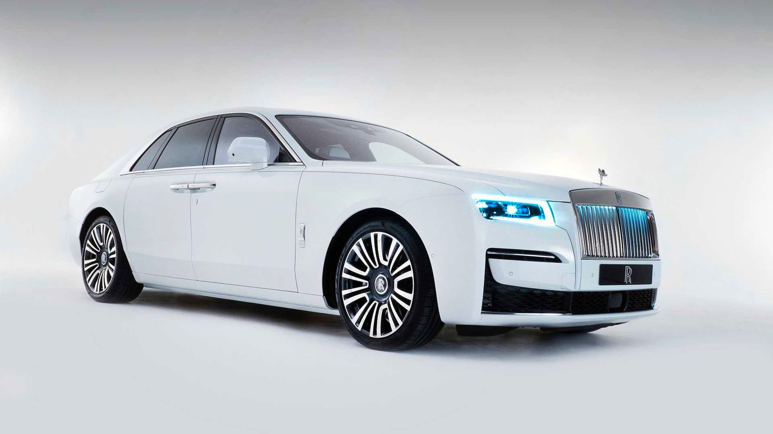
Toyota hibrid hajtáslánc
Aki 2020-ban forradalmi újdonságként tekint a hibridekre, az alighanem egy barlangban töltötte az elmúlt húsz évet. A Toyota benzin-elektromos hajtástechnológiája mégis a modern autóipar egyik leginkább meghatározó eleme, pontosan azért, mert már nem forradalmi, hanem teljesen hétköznapi.
A kiforrott technika a márka több tucatnyi típusában gondoskodik a kisebb üzemanyag-fogyasztásról, kedvezőbb károsanyag-kibocsátásról és csendesebb, finomabb üzemről. A Toyota hibrid mára teljesen hétköznapi, átlagos technológiává vált – pont annyira természetes, mint a biztonsági öv, a központi zár vagy a belső levegőkeringetés. Évről évre nő a Toyota hibrid típusainak száma (és egyre több modell kapható kizárólag hibridként), és hogy lépést tartsanak, a japán autógyártó versenytársai is elkezdték a maguk módján demokratizálni a technológiát.

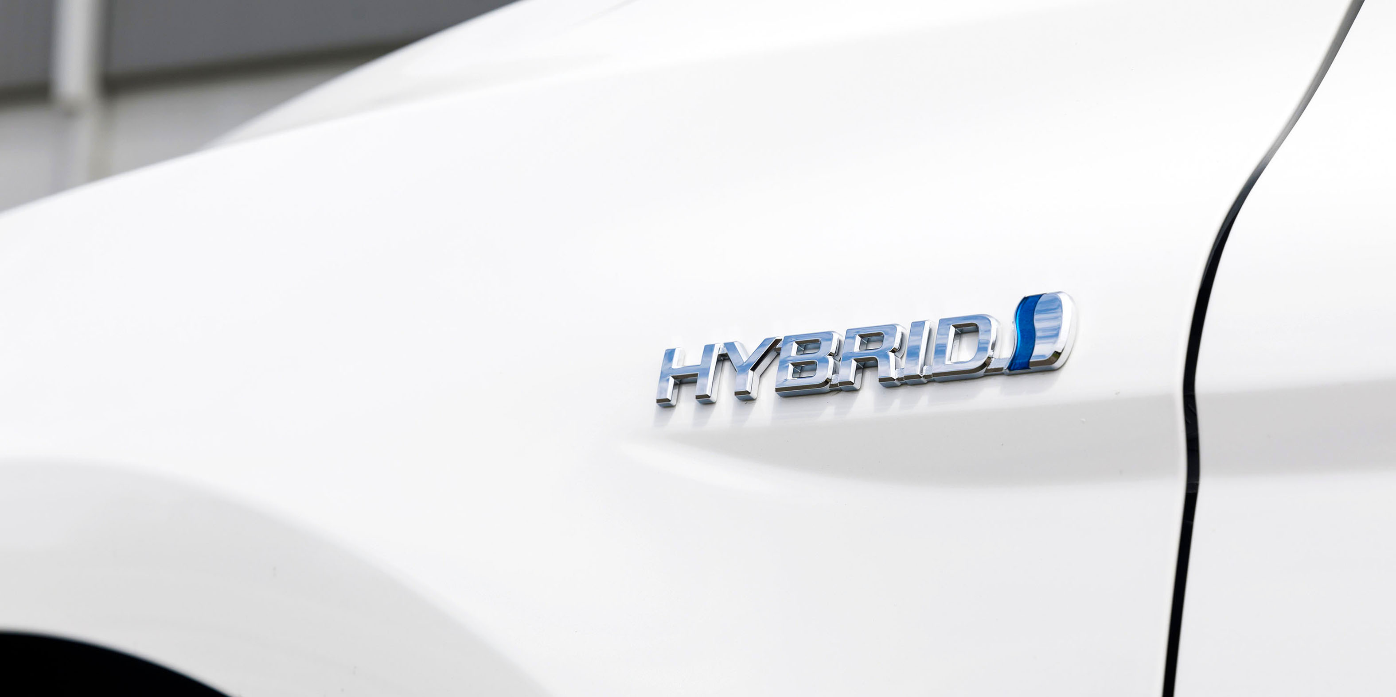
Trombia Free önjáró, elektromos útseprőgép
Tegye fel a kezét, aki hallott már a finn start-up újdonságáról, a nagyteljesítményű villanymotorral működő, teljesen automatizált úttisztító járműről? Pedig a Trombia Free már jövőre megkezdi tesztüzemét, és 2022-től nagyszériában készülhetnek az emissziómentes aszfaltseprő- és mosógépek, több millió tonnával csökkentve a világ útkarbantartó üzletágának széndioxid-kibocsátását.
Csepp a tengerben? Talán igen, de ha az útseprő gépek közlekedhetnek önállóan, elektromosan, miért is ne tehetnék ugyanezt a szemetes kocsik, a hókotrók, a postai kézbesítő járművek és így tovább – a Kuopio városában alapított cég forradalmasíthatja a közművek járműhasználatát.

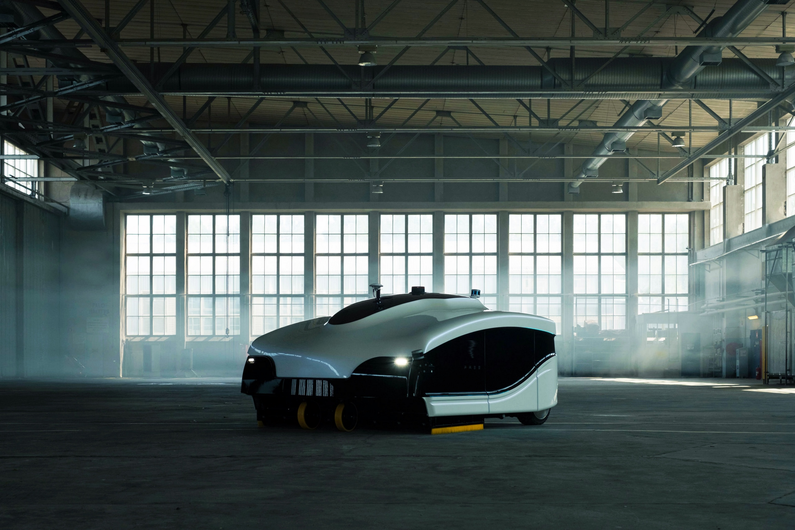
Utólag beépíthető head-up kijelzők
A biztonságos közlekedés néma, elfeledett hőse, ugyanakkor az elmúlt két évtized egyik legnagyszerűbb fejlesztése a head-up kijelző, amely a vezető látómezejében jeleníti meg a fontos információkat, így minimalizálva azt az időt, amíg a sofőr leveszi a tekintetét az útról. Nem volna túlzott elvárás, hogy 2020-ban minden autó rendelkezzen ezzel a technológiával, ám az autóipar lassan reagált az igényekre.
Nem úgy a tartozékpiac, ahol egyre több forrásból szerezhetünk be jó minőségű, kiválóan működő, okostelefonnal szinkronizált head-up kijelzőket, amelyek nemcsak az autó kezelésében, de a telefon szinkronizálásában, az üzenetek megjelenítésében is új korszakot nyithatnak.

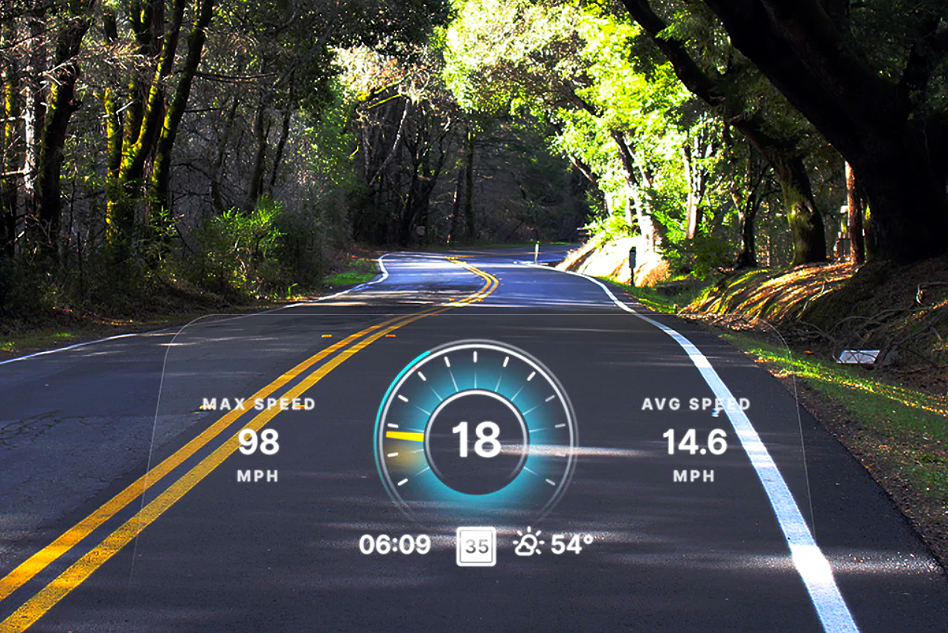

Fotók: Toyota, Lexus, autotrader.com, slashgear.com

Kiadta a Smarter Média Kommunikációs Ügynökség (http://news.smartermedia.hu)
Forrás: https://news.smartermedia.hu/innovacio/ezek-az-ev-legfontosabb-autoipari-technologiai-ujitasai

